花蓮縣宜昌國中111學年度第一學期七年級社會科第三次段考試題
選擇題50題，每題2分，總分100分。 出題者 朱惟庸
甲 | 種植根莖類作物→種植稻米
乙 | 打製石器→磨製石器
丙 | 燒製陶器→冶煉鐵器
丁 | 不知用火→用火煮食
- 附表呈現某段時間人類生活情形的變化。［108.會考］請問下列哪個選項最可能是這張表的標題？(A)人類生存環境變遷 (B)工業時代特徵 (C)歷史時代生活 (D)人類史前文明演變。
- 承上題，若要以「猿人時代→舊石器時代」的方式，表示猿人時代至舊石器時代的文化變遷，表中甲、乙、丙、丁何者最為適切？ (A)甲 (B)乙 (C)丙 (D)丁。
- 承上題，表中哪些選項包括了長濱文化中「可以看到」的文化象徵？ (A)甲丙 (B)乙丁 (C)甲丁 (D)乙丙。
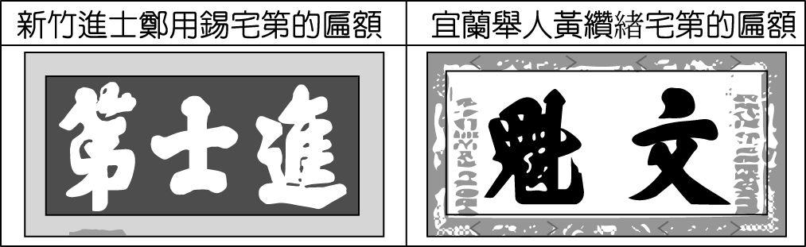
- 附圖分別是保存在新竹和宜蘭的歷史文物［108.會考修訂］，匾額內容表示該建築具有哪項特質？ (A)宗教廟宇 (B)住民通過國家考試 (C)醫學中心 (D)公立學校。
- 承上題，這些文物與下列何者關係最密切？(A)清代人才選拔制度的施行 (B)鄭氏政權對於儒學的推廣 (C)臺灣總督府所實施的教育制度 (D)荷蘭聯合東印度公司的文教政策。
- 下列史料為台灣某一時期的情形概述。此史料和哪項主題關聯性最大？〔107.會考〕 (A)貿易 (B)國防 (C)交通 (D)外交。
一、將蔗糖、鹿皮輸往日本，再從日本購買銅、鉛和武器。
二、1670 年代，與英國達成通商協議，允許英國在安平設立商館。
三、持續與東南亞地區的呂宋（今菲律賓）、暹邏（今泰國）等地進行商業買賣。
- 承上題，從資料一來看，該時期需要進口武器，所以，此時最可能是下列哪個時期？ (A)史前時期 (B)荷治時期 (C)明鄭時期 (D)清領時期。
- 承上題，上述作法主要減緩當時中國何項措施所帶來的威脅？ (A)設立市舶司 (B)頒布渡臺禁令 (C)實施海禁政策 (D)限定廣州一口通商。
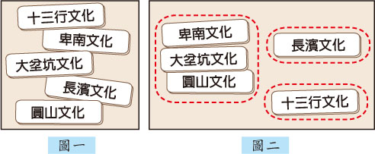
- 右圖一中的五個文化，有下列哪一個共同點？[107年會考] (A)沒有金屬物 (B)沒有陶器 (C)沒有文字 (D)沒有石製品。
- 承上題，鈞憶將圖一中的五張卡片分為圖二中的三類，其分類的依據最可能是下列何者？ (A)居住區域的位置 (B)文字發展的程度 (C)製作器物的技術 (D)使用貨幣的類型。
- 臺灣雲豹原始的棲息環境主要在海拔1,500公尺以下的暖溫帶原始森林，在土地被大量開發之後，近幾十年來，牠們似乎已經不見蹤跡，僅能從年長或有狩獵經驗的原住民口中，蒐集到有關曾經捕獲或目擊到雲豹的資訊，而大多數受訪者所指稱的地點多位於中央山脈南段的山區。請問，文中多數受訪者目擊雲豹的地點為下列哪兩個原住民族的主要分布地區？[110會考] (A)魯凱族、排灣族 (B)布農族、鄒族 (C)泰雅族、賽夏族 (D)太魯閣族、阿美族。

- 下圖中，「甲」應填入哪些字？ (A)新石器 (B)舊石器 (C)金屬器 (D)工業
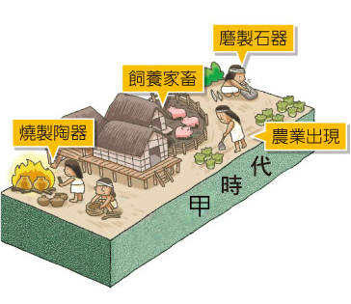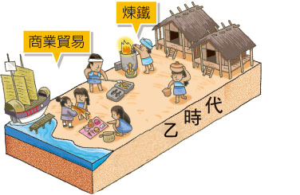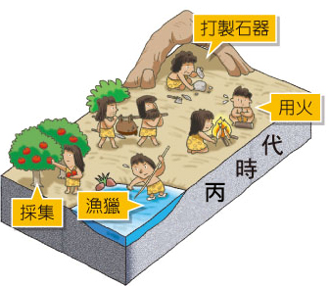
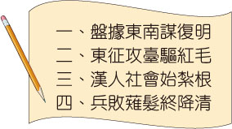
- 承上題，在沒有產生翻轉地層的情況下，新的文化層應該在最靠近地面的地方。從地面往下挖掘，圖中三個文化遺址「由上到下」的順序，應為下列何者？ (A)丙甲乙 (B)乙甲丙 (C)乙丙甲 (D)甲乙丙。
- 右圖中的句子，是學生報告的段落標題。此份報告的題目，最可能是下列何者？ (A)荷西爭奪臺灣 (B)鄭氏三代經營 (C)日本實施鎖國政策 (D)大航海時代貿易 【105年會考改寫】
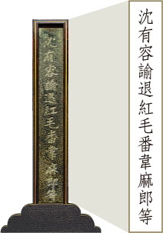
- 下列關於「海商」的敘述，何者正確？ (A)為日本人組成的海盜，肆意搶奪臺灣沿海城市 (B)17世紀初主要以金門、馬祖為根據地 (C)明政府派兵進駐臺灣，海商遂轉移到澎湖 (D)因應明代海禁政策，進行走私而興起。
- 右圖為展示於澎湖天后宮的「臺澎第一碑」。請問：此碑應呈現了下列哪一項事件？(A)西班牙東來亞洲尋求貿易 (B)荷蘭人攻打澳門葡萄牙人 (C)葡萄牙強占澳門作根據地 (D)明軍將領逼退澎湖荷蘭人。
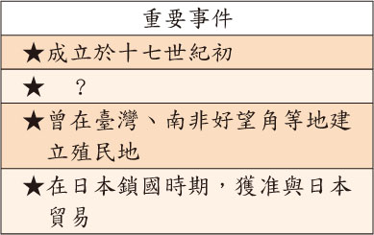
- 有一本歷史書籍記載：「鄭成功來臺灣經營，帶來很多士兵及眷屬，為解決糧食問題而實施『寓兵於農』的屯田制度，今天可以從臺灣南部地區的地名，看出屯田的影子。」下列哪一個地名與屯田有關？ (A)高雄市美濃區 (B) 臺南市白河區 (C)高雄市左營區 (D)屏東縣車城鄉。
- 右表是某一組織的重要事件整理，根據內容判斷，下列何者最適合放入表中的「？」處？ (A)從印度輸出大量瓷器販賣至中國 (B)設亞洲總部於巴達維亞，統籌經營 (C)以澳門為據點，推動亞洲傳教事業 (D)以白銀吸引中國商人至馬尼拉交易。 【105年會考】
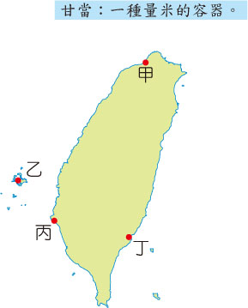
- 以下是一段17世紀的文獻記載：「西班牙人每年向該地的已婚原住民課徵二隻雞和三甘當米的稅，原住民感到無法忍受，所以襲擊該地的西班牙城堡，殺了30個西班牙人。」【104年會考改】請問：此段記載最可能是描繪右圖中何處的情況？ (A)甲 (B)乙 (C)丙 (D)丁。
- 承上題，當時居住在城堡內的西班牙人，可能就近與下列哪一族人進行商業活動？ (A)西拉雅人 (B)凱達格蘭人 (C)噶瑪蘭人 (D)賽夏族人。
- 承上題，「十七世紀時，臺灣某地區的許多原住民能夠閱讀西班牙文，而在當時的歷史記載中，荷蘭人在此地區探查金礦時，需要會說西班牙話的人才，並且以銀幣作為餽贈原住民的禮物。」此地區最可能位於圖中何處？[110會考] (A)甲 (B)乙 (C)丙 (D)丁。
- 中古歐洲的基督教傳教士，會採用拉丁文（羅馬字）拼注異教徒的語言成文字，以教導異教徒閱讀聖經。在臺灣史上，有哪一國的基督教傳教士為方便向臺灣原住民傳教，也採取類似作法？ (A)西班牙 (B)英國 (C)荷蘭 (D)葡萄牙。 【91年基測改】
- 下文中，兩段資料主要描述的臺灣原住民處境，是指臺灣的哪個區域？ (A)北部 (B)東部 (C)南部 (D)中部。
資料一：清代番俗六考
「沙轆（今臺中市沙鹿區的舊稱）番，原有數百人，勢力最大，後遭鄭氏將領劉國軒殺害，剩下的六人，躲藏在海口。」
資料二：清代郁永河裨海紀遊
「鄭氏繼荷而至，立法嚴格，殺戮不分男女老幼……。今大肚、牛罵（今臺中市清水區的舊稱）、大甲、竹塹（今新竹地區的舊稱）諸社，草木叢生、土地荒廢不見一人……。」
- 承上題，這兩段資料都將臺灣部分原住民處境差與人口銳減的責任歸咎於何者？ (A)荷蘭人 (B)清政府官員 (C)西班牙人 (D)鄭氏政權。
- 1636年2月，28名來自臺灣西南部平原的原住民部落代表，因受統治當局召集在某地聚會。會中，統治者授予旗幟、黑絨禮袍，還送了嵌著銀杖頭的籐杖，象徵他們的地位與權威。這個統治當局，最有可能是下列何者？ (A)荷蘭 (B)西班牙 (C)鄭氏政權 (D)日本幕府。
- 「自我們從澎湖遷移到福爾摩沙之後，獲得新港社人的承諾，以十五匹布買得土地。該區域內有河川，土壤肥沃，野獸群生，又有沼澤，多魚類棲息。因此，依據1625年1月15日之決議，我們決定將商館搬遷至此處，建立市街。」上文的記載最可能與下列何者有關？[111會考補] (A)荷蘭聯合東印度公司在大員的經營(B)西班牙人在臺灣北部建立城堡 (C)清帝國將臺灣納入版圖設立臺灣府 (D)鄭氏勢力以臺灣為主要根據地。
- 承上題，該「商館」的位置，最靠近下列哪一個古蹟？(A)海門天險 (B)曠宇天開 (C)北海鎖鑰 (D)億載金城。
- 動畫公司設計一部名為「百步蛇與太陽旗的戰爭」的短片，若影片內容須合乎歷史發展脈絡，則右圖中「丙場景」應為下列何者？【105年會考】
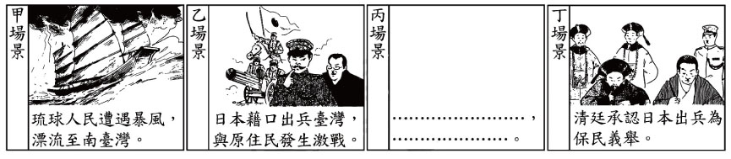
(A)淡水、基隆為主要戰場，兩軍死傷無數 (B)原住民在南投山區抗日，日軍傷亡慘重 (C)朝廷任命沈葆楨為欽差大臣，來臺加強防務 (D)清廷派軍參戰，因戰事失利，被迫割讓臺灣。
- 下面資料一中的「臣」為下列何人？(A)鄭成功 (B)施琅 (C)沈葆楨 (D)劉銘傳。
資料一：雖然臺灣周遭島嶼很多，但實際上掌握了沿海四省的要害之處。……臣認為放棄此地將釀成大禍，保留此地則能永遠固守邊疆。
資料二：臺灣地區東部急需開墾，請解除舊禁，以完全消除敲詐、勒索等違法行為，並廣泛招攬有意願開墾的人民。

- 承上題，資料二中的「舊禁」應包含下列哪些？ 甲、海禁政策；乙、渡臺禁令；丙、劃界封山；丁、棄留爭議 (A)乙丙 (B)甲乙 (C)丙丁 (D)甲丁。

- 1873年，某位歐洲學者說：「我四處物色，想找一個適合探險、收集自然史博物的地方，最後我決定到中國的福爾摩沙島走訪一趟，至少到當地已充分開發的地區看看。沒想到福爾摩沙是一個進行科學收集的嶄新天地，我得以深入內地，探訪眾多的原住民部落。」請問：這位歐洲學者能在此時前往臺灣進行科學收集的時代背景為何？ (A)林爽文事件告終 (B)渡臺禁令解除 (C)牡丹社事件告終 (D)英法聯軍告終。
- 「琉球因與臺灣的地理位置接近，彼此時有互動。1870年代，琉球王國居民因船難漂流至臺灣，不幸被殺害，日本藉機出兵臺灣，形成國際外交事件，影響了清帝國對臺治理政策。」上文中的「國際外交事件」，應為下列何者？(B)郭懷一事件 (B)牡丹社事件 (C)清法戰爭 (D)林爽文事件。
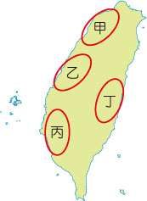
- 承上題，上文提到該事件的發生「影響了清帝國對臺治理政策」，最可能是下列何者？[111會考補] (A)劃定「番界」，隔離漢人與原住民 (B)開放港口通商，允許洋行建立據點 (C)積極治理臺灣，開山撫番鼓勵墾殖 (D)設置對渡口岸，在指定的港口貿易
- 18世紀時，有一位歐洲貴族乘船漂流至臺灣某地區，發現清廷並未在該地區設置廳、縣治理，因此當他返回歐洲後，大力遊說各國派兵來此區建立殖民地。上述「未設置廳、縣治理」的地區，最可能是圖中甲、乙、丙、丁何處？ (A)甲 (B)乙 (C)丙 (D)丁 【106年會考】
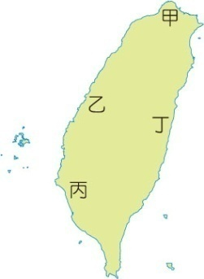
- 承上題，該歐洲貴族最可能因為看到下列哪項設施，因此判斷「清廷並未在該地區治理」？ (A)金廣福公館 (B)渡台禁令公告 (C)林鳳營屯墾區 (D)土牛溝。
名稱主要 | 出口商品
寶順洋行 | 茶
美利士洋行 | 樟腦
公泰洋行 | 樟腦
費爾．哈士迪斯洋行 | 樟腦、煤
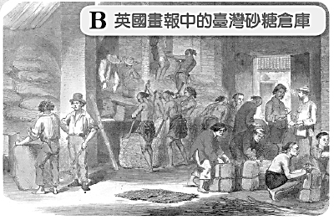
- 下表是臺灣開港通商後，部分洋行在臺的營運狀況。若考慮當時商品產區與出口地，這些洋行最可能皆設置於圖中何處？ (A)甲 (B)乙 (C)丙 (D)丁。 【107年會考】
- 承上題，右圖中的場景，最可能位於台灣圖中的何處？ (A)甲 (B)乙 (C)丙 (D)丁。
◎清帝國時期漢人移民積極拓墾臺灣，尚有不少地名沿用至今。以下有四份資料：
- 本地早期是由開墾者合資向官方領取證照，招募人手開墾，開墾完畢後以墾首分得的份名為地名，故稱「頭份」（今苗栗縣頭份市）。
- 本地早期為原住民活動區域，清初便有先民來此開墾，因為在此設土牆防禦原住民的襲擊，因此稱為「土城」（今新北市土城區）。
- 本地名由來是本地拓墾完成後，大地主派人在此設立收租、辦公的地方，因此稱為「公館」（今苗栗縣公館鄉）。
- 1719年（康熙58年）施世榜完成八堡圳後，為了灌溉這一帶土地，乃在八堡圳設「二分圳」引水灌溉，後來此地慢慢形成聚落，「二水」（今彰化縣二水鄉）的地名因此而成。
- 請問：哪一項地名反映了漢人與原住民的衝突？ (A)甲 (B)乙 (C)丙 (D)丁。
- 承上題，哪一項地名反映了漢人合資開墾土地的關係？ (A)甲 (B)乙 (C)丙 (D)丁。
- 承上題，哪一項地名反映了拓墾完畢後的土地經營模式？ (A)甲 (B)乙 (C)丙 (D)丁。
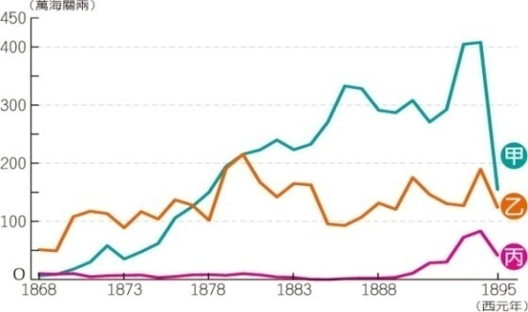
- 右圖為臺灣「1868~1895年海關統計三大貨品出口總值比較圖」。請問圖中的「甲」，最可能是下列何種貨品？ (A)稻米 (B)茶 (C)樟腦 (D)蔗糖。
- 承上題，由此表統計的時間來看，最適合此表的標題應為下列何者？ (A)渡台禁令下的台灣貿易 (B)再次進入國際市場的的台灣貿易 (C)荷治時期的台灣貿易 (D)明鄭王朝的台灣貿易。
- 承上題，當時台灣處理對中國貿易的商業組織應為下列何者？ (A)公館 (B)洋行 (C)郊 (D)墾首。
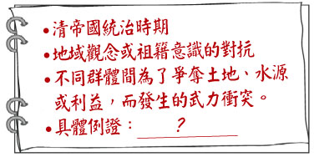
- 小芳撰寫「臺灣糖業發展」的課堂報告，想討論在十九世紀中後期臺灣糖業所發生的變化，下列何者最能夠呈現當時的變化？[110會考] (A)新式糖廠用縱貫鐵路運送蔗糖 (B)興建嘉南大圳使甘蔗產量增加 (C)蔗糖可由洋行收購，銷往國外 (D)臺灣開始種植甘蔗，發展糖業。
- 右圖描述臺灣史上某一時期的社會現象，圖中的「具體例證」，最適合填入下列何者？【106年會考】 (A)漳州人與泉州人的衝突 (B)郊商與洋商的對抗 (C)士紳與傳教士的衝突 (D)地主與官府的對抗。
- 請判斷下文中，資料一應與下列何人有關？ (A)馬偕 (B)馬雅各 (C)沈葆楨 (D)劉銘傳。
資料一：在這個島上住有約三百萬的漢人，其中約一百萬是住在加拿大 長老教會從事宣教的四個地區。這些漢人分為閩南人和客家人兩類。在我負責的臺灣北部，漢人中八分之七是閩南人，他們是從島的對岸福建省來的移民或移民的子孫；我路過時，婦女和孩子們從家裡跑出來，追著我要藥品、要拔牙。
資料二：我們經過內埔，一個客家村莊，有著強大的客家勢力，所有人都出來到街上看我們。阿嵐，我們的客家傳教士，就走在我後面，他告訴我看到他們拍手（看起來似乎很生氣），而且聽到他們評論：「這是有朝一日外國人占領我們之後，我們的穿著！」
資料三：清代客籍移民進入屏東地區開發後，客家人與原居的平埔族群間因開墾等衝突不斷。因天主教傳教士進入屏東萬金地區傳教，主要以該地的平埔族群為傳教對象，使得傳教士在漢人與平埔族群發生衝突時，多採支持或保護平埔族群的態度。迄今萬金地區居民信仰天主教者仍超過八成，教徒信仰中心─萬金天主堂也成為當地知名景點。
資料四：「在兩國開戰前，我由香港想回臺灣，卻被法軍當成是德國間諜，只好去見法軍司令才被允許回臺上岸。回臺後，英國領事還給我一份證明說我是英國人。……戰事逼近我的教堂時，我曾醫療受傷的清軍與法軍，劉銘傳大人還獎勵我，並賠給我在戰火受損教會財產的金額。」
- 承上題，資料四中所指「戰事」，應為下列何者？ (A)施琅攻臺 (B)清法戰爭 (C)英法聯軍 (D)牡丹社事件。
- 承上題，前述資料中，基督教與天主教的傳教者得以進入臺灣各地進行宣教，是與以下哪一事件有關？ (A)鄭氏政權投降清廷 (B)英法聯軍後的開港 (C)清法戰爭的勝利 (D)牡丹社事件的結束。
- 花蓮市國強社區豐村，舊稱「十六股」，此「十六股」地名所代表的意義，應為下列何者？ (A)明鄭時期移民村 (B)荷屬東印度公司租借地 (C)原民傳統領域 (D)清領漢人屯墾聚落。
- 新莊萬應堂所祭拜的萬應公，也就是有應公，其實就是無主的孤魂，一般人認為死去的靈魂若無神主，無後代祭祀，不但會變成孤魂野鬼無法超生，而且會作祟危害世間，即臺灣民間的「有應公信仰」。此一信仰反映出當時哪種社會現象？ (A)移民生活安定 (B)政府欺壓移民(C)擔心官員懲罰 (D)分類械鬥頻繁。
花蓮縣宜昌國中111學年度第一學期社會科第三次段考答案

1 | 2 | 3 | 4 | 5 | 6 | 7 | 8 | 9 | 10
D | D | B | B | A | A | C | C | C | C
11 | 12 | 13 | 14 | 15 | 16 | 17 | 18 | 19 | 20
A | A | B | B | D | D | C | B | A | B
21 | 22 | 23 | 24 | 25 | 26 | 27 | 28 | 29 | 30
A | C | D | D | A | A | D | C | B | A
31 | 32 | 33 | 34 | 35 | 36 | 37 | 38 | 39 | 40
D | B | C | D | D | A | C | B | A | C
41 | 42 | 43 | 44 | 45 | 46 | 47 | 48 | 49 | 50
B | B | C | C | A | A | B | B | D | D

